# Elképzelt felület

## Könyv részleteinek megnyitása

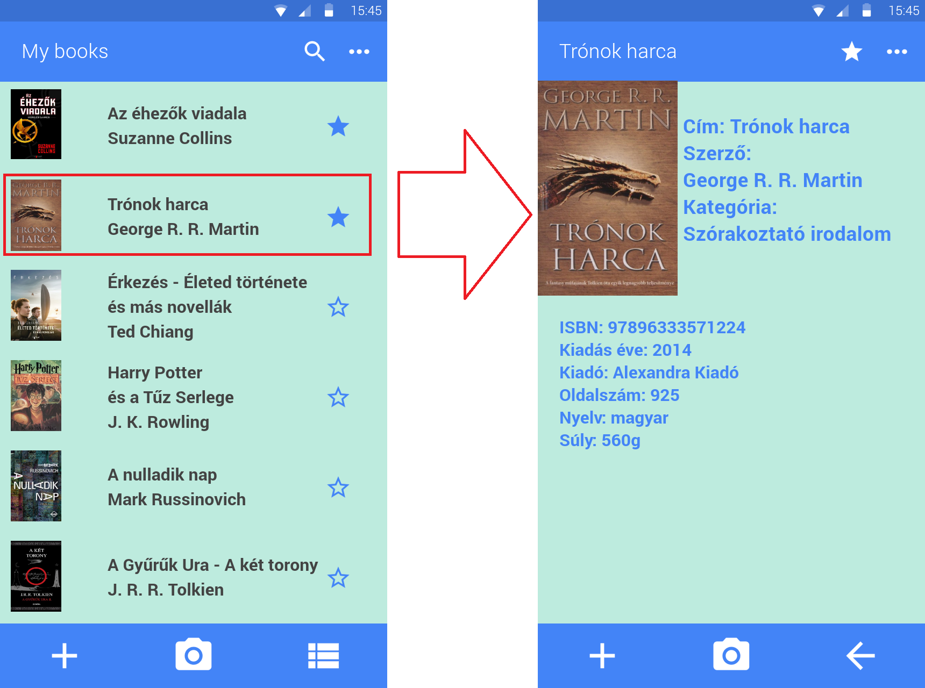

## ISBN kód felvitele kézzel (beírással)

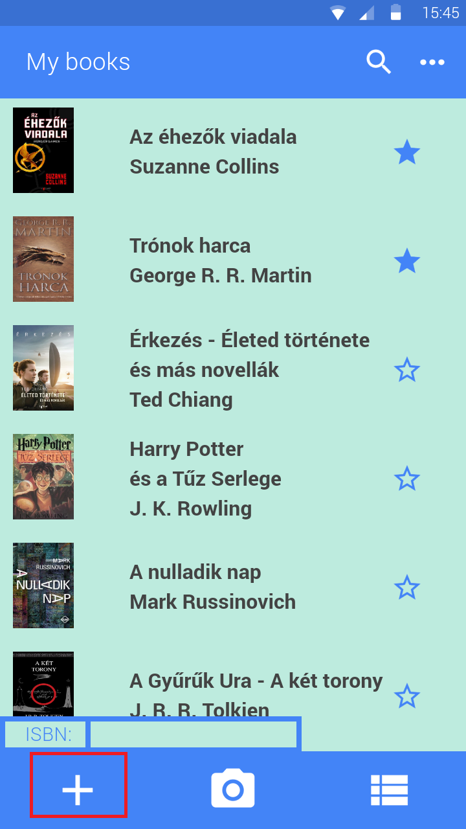

## Vonalkód beolvasása kamera segítségével

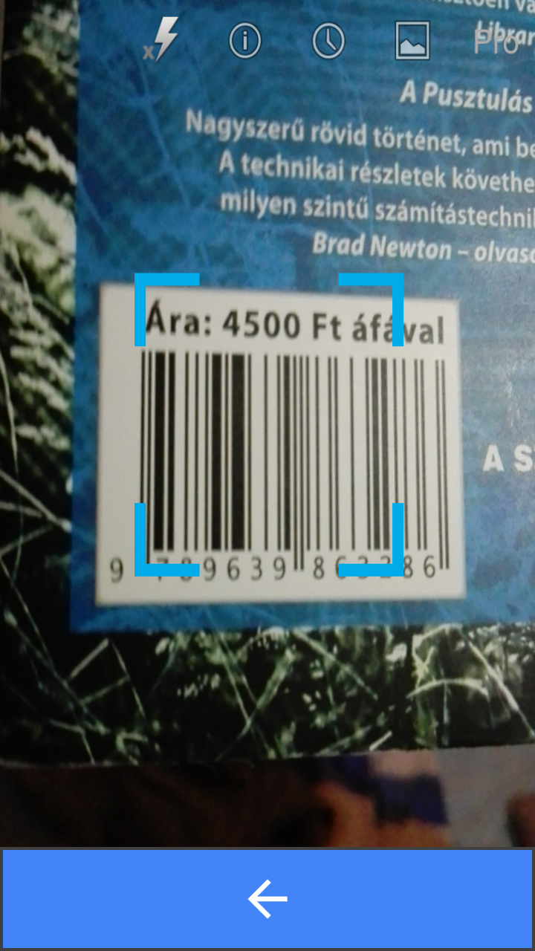

## Könyvlista rendezésének módjának megváltoztatása

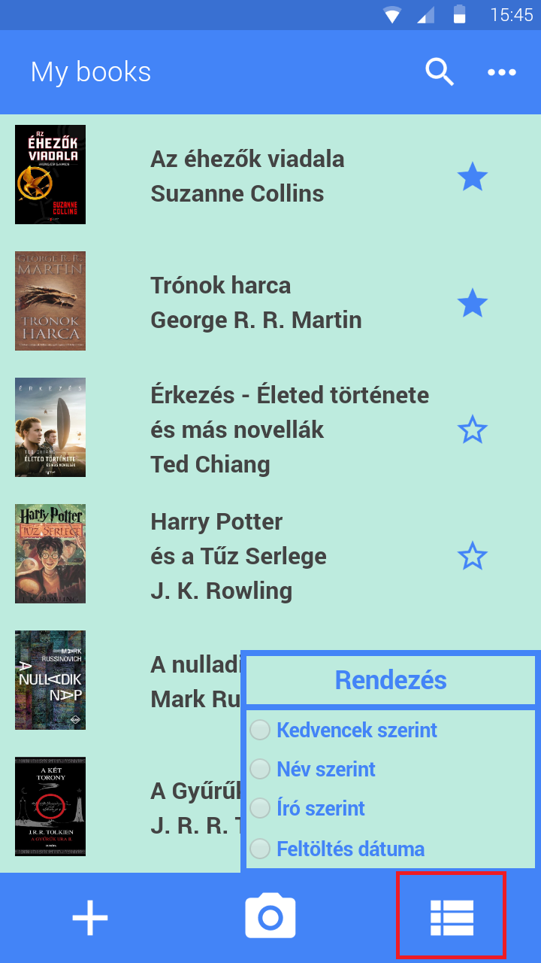

## Keresés funkció

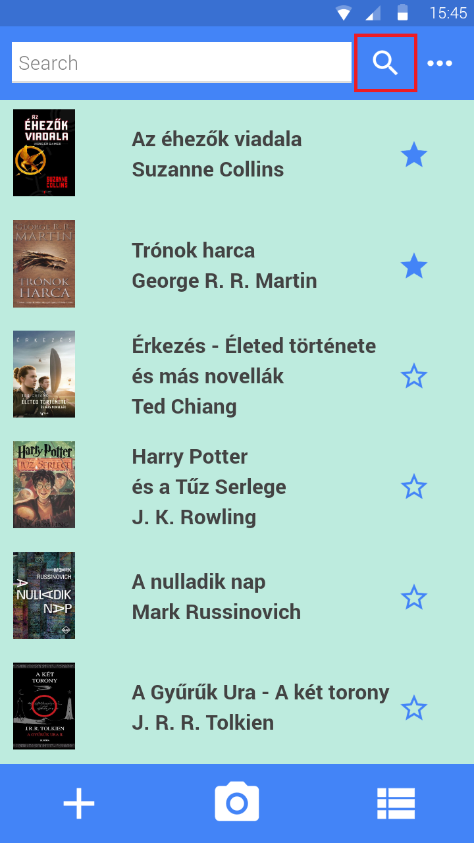

## További beállítások (Kijelentkezés)



## Könyv kedvencnek jelölése

